Звіт до лабораторної роботи №2

Тема
«Адаптивна верстка веб сторінки за допомогою Flexbox, CSS Grid та препроцесора SCSS»

Мета роботи
Набути практичних навичок перетворення вже створеної HTML/CSS-сторінки на адаптивний інтерфейс із використанням SCSS, Media Queries, Flexbox та CSS Grid. Студент має не створити новий сайт, а послідовно вдосконалити знайомий проєкт «Акустична варта», застосувавши принципи responsive design.

Виконання роботи
Коротко опишіть, що було реалізовано під час виконання лабораторної роботи.
- створено сайт по макету фото;
- використано html, css, scss;
- реалізовано натискання кнопок та форма;
- додано фотографії, кнопки і тд.

Результат
Посилання на опубліковану сторінку:
https://tartakmaksym.github.io/WebPrograming/

Скріншот результату:
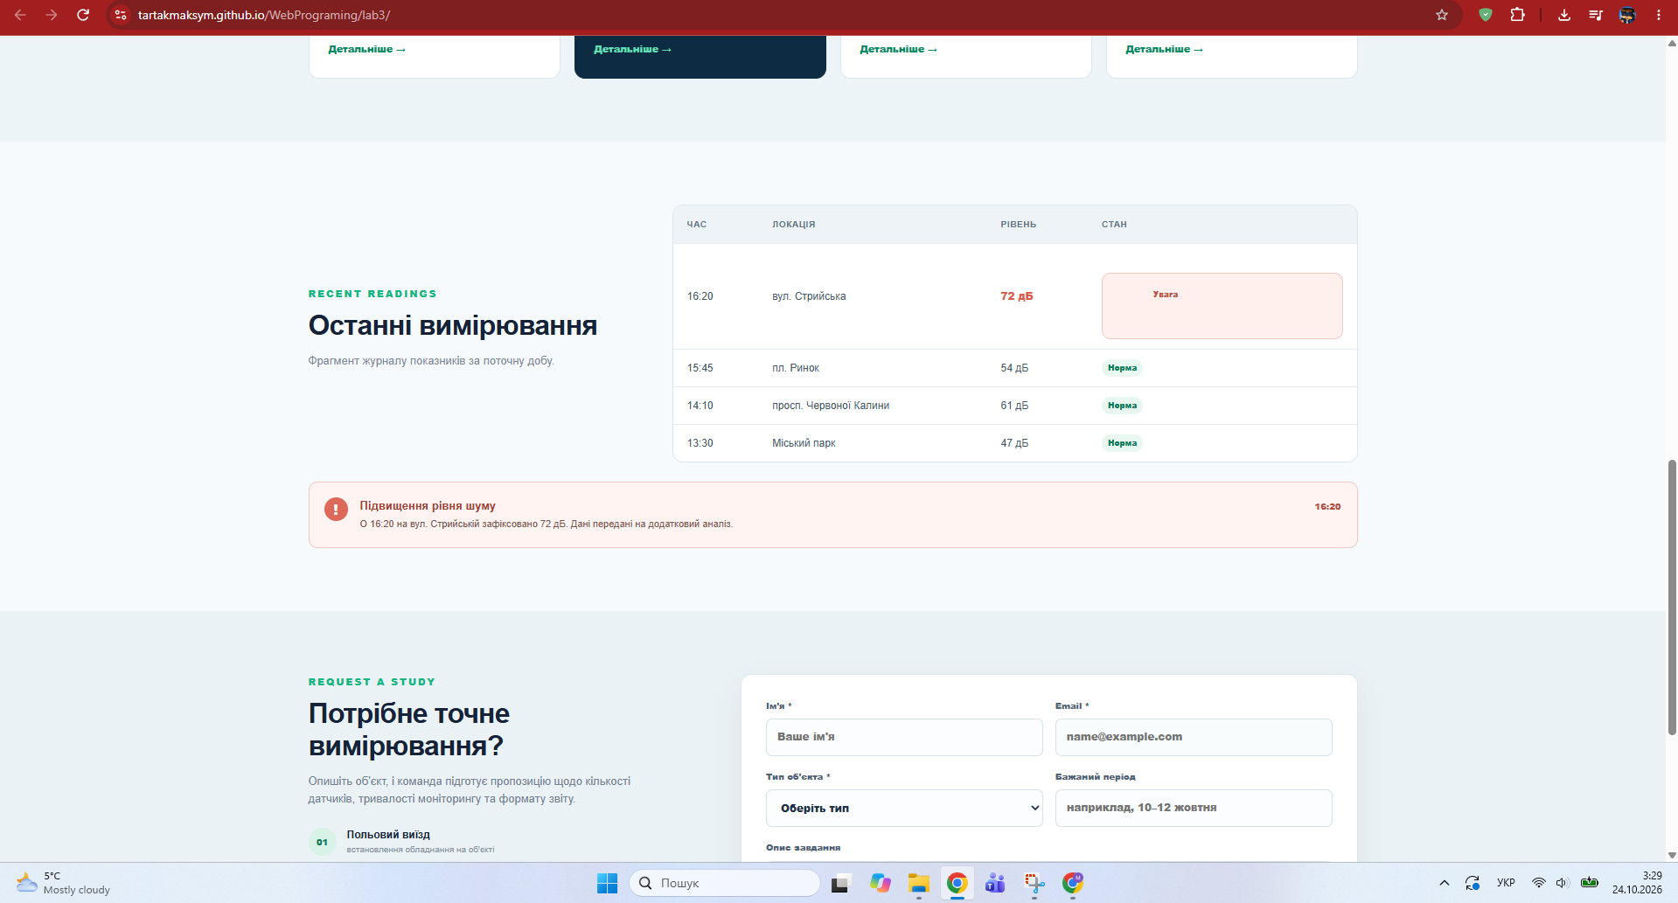

Висновок

Набув практичних навичок перетворення вже створеної HTML/CSS-сторінки на адаптивний інтерфейс із використанням SCSS, Media Queries, Flexbox та CSS Grid.

